

FACULTAD DE INGENIERÍA

Carrera Profesional de Ingeniería de Sistemas e Informática

**CURSO INTEGRADOR I: SISTEMAS – SOFTWARE**

Título:

Sistema Web para la empresa “Taller UTP”

Ciclo: 6

Autores:

* Paul Quispe Segales
* Luis Rodrigo Puma Herencia
* Yulisse Zapata Vargas

Docente: Ing. Aníbal Sardón Paniagua

Arequipa - Perú

2022

**ÍNDICE**

Contenido

ÍNDICE DE FIGURAS 4

ÍNDICE DE TABLAS 5

HISTORIAL DE VERSIONES 6

RESUMEN 7

ABSTRACT 7

CAPÍTULO 1 - ASPECTOS GENERALES 8

1.1 DEFINICIÓN DEL PROBLEMA 8

1.1.1 DESCRIPCIÓN DEL PROBLEMA 8

1.1.2 DIAGRAMAS DE PROCESOS DE NEGOCIO 10

1.2 PLANTEAMIENTO DE ALTERNATIVAS DE SOLUCIÓN 15

ALTERNATIVA DE SOLUCIÓN 01 15

ALTERNATIVA DE SOLUCIÓN 02 18

ALTERNATIVA DE SOLUCIÓN 03 22

1.3 DEFINICIÓN DE OBJETIVOS 27

1.3.1 OBJETIVO GENERAL 27

1.3.2 OBJETIVOS ESPECÍFICOS 27

1.3.3 ALCANCES Y LIMITACIONES 27

1.3.4 JUSTIFICACIÓN 29

1.3.5 ESTADO DEL ARTE 29

CAPÍTULO 2 - MARCO TEÓRICO 30

2.1 FUNDAMENTO TEÓRICO 30

CAPÍTULO 3 - DESARROLLO DE LA SOLUCIÓN 31

3.1 ANALISIS DEL SISTEMA 31

3.1.1 REQUISITOS FUNCIONALES 31

3.2 DISEÑO DEL SISTEMA 33

3.2.1 CASOS DE USO 33

3.2.2 MODELO CONCEPTUAL 35

3.2.3 DISEÑO DE CLASES 36

3.2.4 DISEÑO DE LA BASE DE DATOS 37

3.2.4.1 MODELO ENTIDAD RELACIÓN 37

3.2.4.2 DISEÑO FÍSICO 37

3.2.5 CÓDIGO FUENTE 38

CONCLUSIONES 40

RECOMENDACIONES 41

BIBLIOGRAFÍA 42

ANEXOS 43

PROJECT CHARTER 43

1. NOMBRE DE PROYECTO 43

2. DESCRIPCIÓN DEL PROYECTO 43

3. DEFINICIÓN DEL PRODUCTO 44

3.1 CARACTERÍSTICAS DEL SISTEMA 44

3.2 ALCANCE 45

3.3 CONTEXTO DEL SISTEMA 46

4. DEFINICIÓN DEL PROYECTO 47

4.1 OBJETIVOS DEL PROYECTO 47

4.2 EQUIPO DE TRABAJO 47

4.3 RECURSOS Y PRESUPUESTO 50

4.4 CRONOGRAMA DE ACTIVIDADES 51

4.5 CRONOGRAMA DE HITOS DEL PROYECTO 54

MODELO LEAN CANVAS 55

ENCUESTA 56

ÍNDICE DE FIGURAS

**Figura 1:** Proceso de Atención a Domicilio 10

**Figura 2**: Proceso de Programación de Visitas a Domicilio 11

**Figura 3:** Proceso de Atención en el Taller 12

**Figura 4:** Proceso de Registro y Control de Técnicos 13

**Figura 5:** Proceso de Registro y Control de Repuestos y Partes 14

**Figura 6:** Pantallas propuestas para la aplicación móvil 16

**Figura 7:** Pantallas propuestas para la aplicación móvil 17

**Figura 8:** Pantallas propuestas para la aplicación de escritorio 19

**Figura 9:** Pantallas propuestas para la aplicación de escritorio 20

**Figura 10: :** Pantallas propuestas para la aplicación de escritorio 21

**Figura 11:** Pantallas propuestas para la aplicación web 24

**Figura 12:** Pantallas propuestas para la aplicación web 25

**Figura 13:** Pantallas propuestas para la aplicación web 26

ÍNDICE DE TABLAS

*Tabla 1 – Características del Sistema* 46

*Tabla 2 - Alcance* 46

*Tabla 3 – Roles y Funciones* 50

*Tabla 4 – Recursos y Presupuestos* 51

*Tabla 5 – Cronograma de Actividades* 53

Tabla 6 – Cronograma de Hitos del Proyecto 55

HISTORIAL DE VERSIONES

|  |  |  |  |  |  |
| --- | --- | --- | --- | --- | --- |
| **Fecha de Elaboración** | **Versión** | **Elaborado por** | **Descripción** | **Revisado por** | **Fecha de Revisión** |
| 22-04-2022 | 1.0 | L. Puma  P. Quispe  Y. Zapata | Primer avance:   * Capítulos 1 del informe * Anexo Project Charter * Anexo Modelo Lean Canvas | Docente | 22-04-2022 |

RESUMEN

El presente proyecto fue realizado a la empresa “Taller UTP”, ubicada en la ciudad de Arequipa, se dedica a realizar reparaciones y mantenimientos a diversos aparatos electrodomésticos de todo tipo de marcas. En este contexto, se ha encontrado algunos problemas en la empresa, tales como: retardos en la atención a los clientes vía WhatsApp, lentitud en la consulta de técnicos disponibles y programación de horarios, retardos en la gestión de la información de los servicios prestados y la información en las hojas de cálculo esta propensa a perderse. Por ello, se planteó realizar un sistema web que usa principalmente tecnología Java. El proyecto está estructurado en 2 etapas, la primera etapa está conformada por los siguientes módulos: Registro y control de técnicos, registro y control de repuestos o partes y Atención a domicilio; y la segunda incluye los módulos: programación de visitas a domicilio y, atención en el taller y reportes.

**Palabras clave:** Sistema web, taller de reparación, Java.

ABSTRACT

This project was carried out for the company “Taller UTP”, located in the city of Arequipa, which is dedicated to carrying out repairs and maintenance to various electrical appliances of all kinds of brands. In this context, some problems have been found in the company, such as: delays in customer service via WhatsApp, slowness in consulting available technicians and scheduling, delays in managing information on the services provided and information in spreadsheets is prone to getting lost. Therefore, it was proposed to make a web system that mainly uses Java technology. The project is structured in 2 stages, the first stage is made up of the following modules: Registration and control of technicians, registration and control of spare parts or parts and home care; and the second includes the modules: programming of home visits and care in the workshop and reports.

**Keywords:** Web system, repair shop, Java.

CAPÍTULO 1 - ASPECTOS GENERALES

* 1. DEFINICIÓN DEL PROBLEMA
     1. DESCRIPCIÓN DEL PROBLEMA

La empresa Taller UTP, es una empresa se dedica a la reparación y mantenimiento de aparatos electrodomésticos de todas las marcas, cuenta con un servicio técnico que atiende las solicitudes de instalaciones, reparaciones y mantenimiento para brindar la mejor experiencia a los clientes.

El giro de negocio de la empresa es de servicios ya que se encarga de ofrecer un servicio de reparación y mantenimiento de los electrodomésticos. Además, la empresa cuenta con 3 áreas: área de reparaciones, área del encargado y el área de atención al cliente. Asimismo, la empresa presenta problemas tales como: retardos en la atención a los clientes por WhatsApp, lentitud en la consulta de técnicos disponibles y programación de horarios, retardos en la gestión de la información de los servicios prestados y la información en las hojas de cálculo es propensa a perderse.

La empresa cuenta con dos tipos de trabajadores: el técnico y el encargado del taller. Por un lado, el técnico se encarga de comunicarse con el cliente acerca de todos los aspectos relacionados con la reparación de electrodomésticos. Por otro lado, el encargado se encarga de supervisar las hojas de cálculo que contengan la información de los técnicos disponibles, horarios de los técnicos y servicios planificados para cada día, así también, se encarga de revisar las hojas de servicios que son entregados por el técnico, en el cual se detalla todos los detalles del servicio que se realizó.

Visión

Ser la mejor empresa de servicios técnico del sur del Perú. Dándole soluciones de calidad a nuestros clientes.

Misión

Somos una empresa con más de 15 años en el mercado Arequipeño, ofreciendo a nuestros clientes la seguridad y confianza de contar con un servicio técnico especializado que resuelva los problemas que puedan presentarse con sus electrodomésticos.

Entorno

Los talleres son los establecimientos en los que se realizan operaciones para la restitución de las condiciones normales del estado de funcionamiento del electrodoméstico o de equipos y componentes del mismo, en los que se pusiera de manifiesto alteraciones en sus condiciones con posterioridad al término de su fabricación.

Existen muchos tipos de averías, y cada una de ellas tiene una solución diferente y habitualmente muy compleja. Precisamente por esto, ante cualquier avería se sugiere al cliente contactar con un técnico o una empresa reparadora de confianza.

No olvidar que todos los electrodomésticos y aparatos eléctricos disponen de un período de garantía, en algunos es más larga que en otros. Así que antes de contactar con algún servicio de reparación, se debe revisar el vencimiento de la garantía y qué servicios cubre. Si esta estuviera vigente, se debe ponerse en contacto con la marca del aparato o con el servicio técnico del mismo, para analizar la avería y encargarse de la misma si se tratara de un fallo de fábrica o si estuviera cubierta por la garantía.

El taller contrata técnicos con diversas especialidades y experiencias en el campo de reparación de electrodomésticos. El trabajo que se realiza es de garantía y los clientes pueden estar tranquilos con el servicio ya las partes/piezas utilizadas para las reparaciones.

Actualmente existen en el mercado varios talleres que se especializan en algunas marcas, pero no tienen los años de experiencia de nuestro taller. De todas maneras, esto obliga a la empresa a mejorar la calidad de los servicios que brinda.

* + 1. DIAGRAMAS DE PROCESOS DE NEGOCIO

**Figura 1:** Proceso de Atención a Domicilio

Proceso de Atención a Domicilio

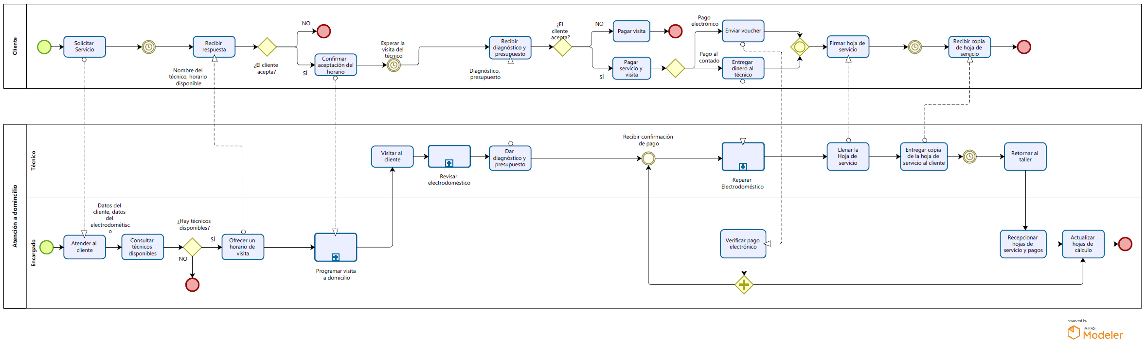

Fuente: Elaboración propia

**Figura 2**: Proceso de Programación de Visitas a Domicilio

Proceso de Programación de Visitas a Domicilio

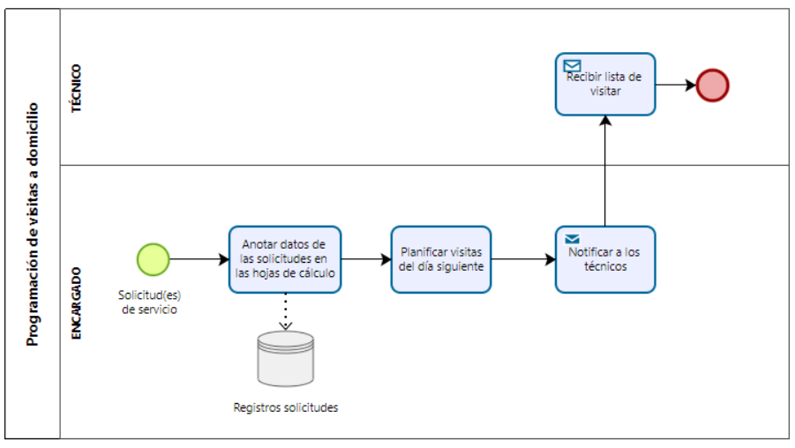

Fuente: Elaboración propia

**Figura 3:** Proceso de Atención en el Taller

Proceso de Atención en el Taller

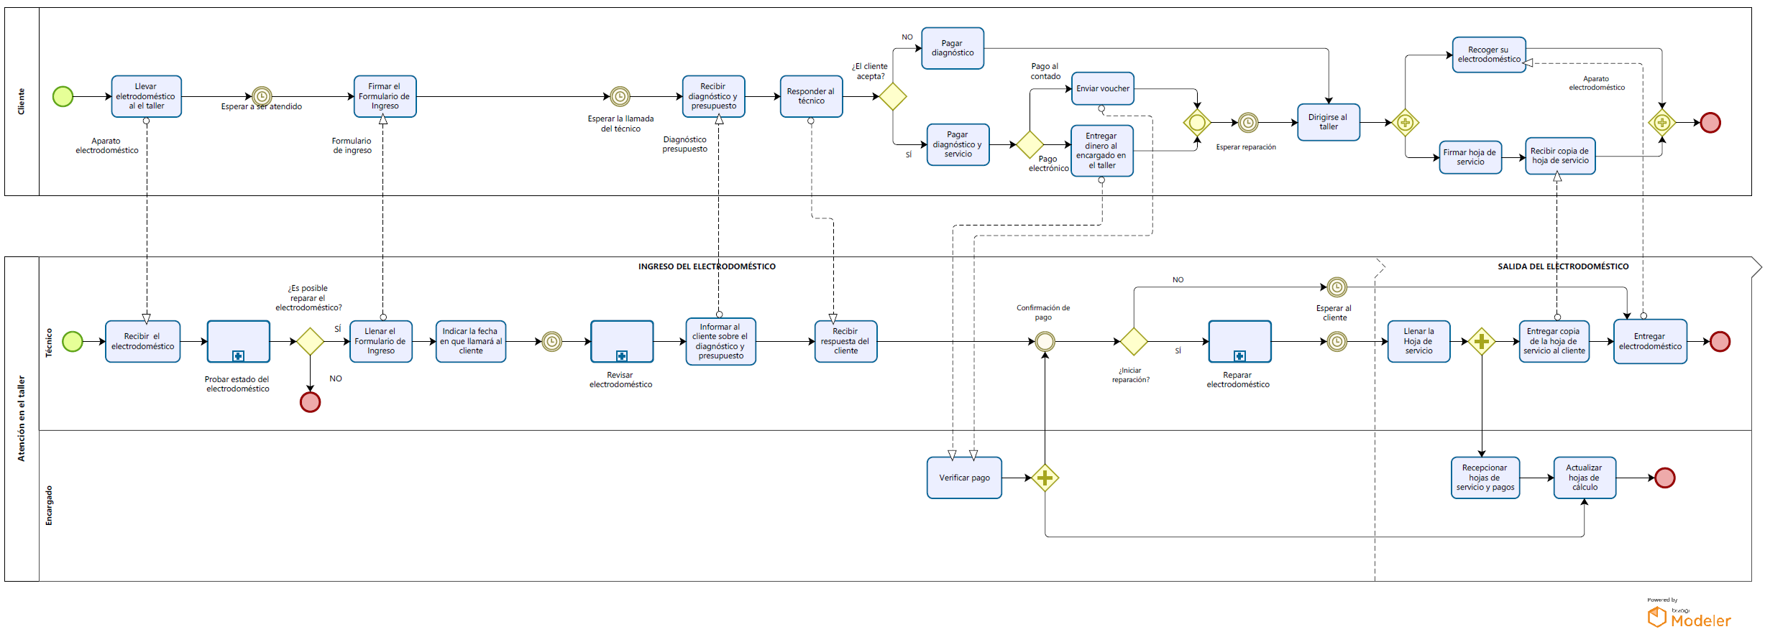

Fuente: Elaboración propia

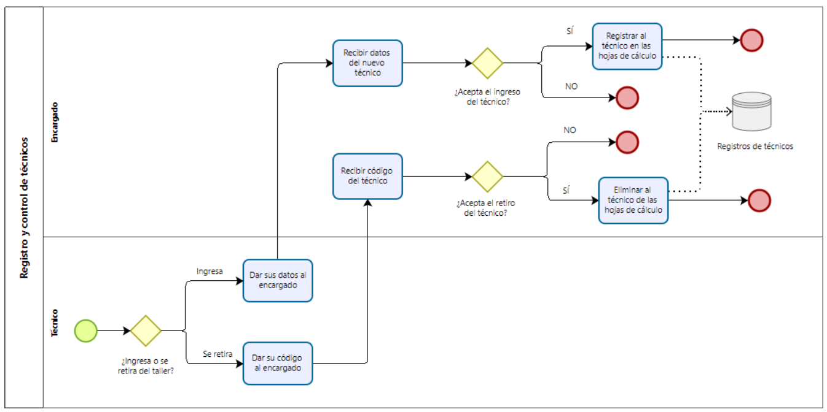

**Figura 4:** Proceso de Registro y Control de Técnicos

*Proceso de Registro y Control de Técnicos*

Fuente: Elaboración propia

**Figura 5:** Proceso de Registro y Control de Repuestos y Partes

*Proceso de Registro y Control de Repuestos y Partes*

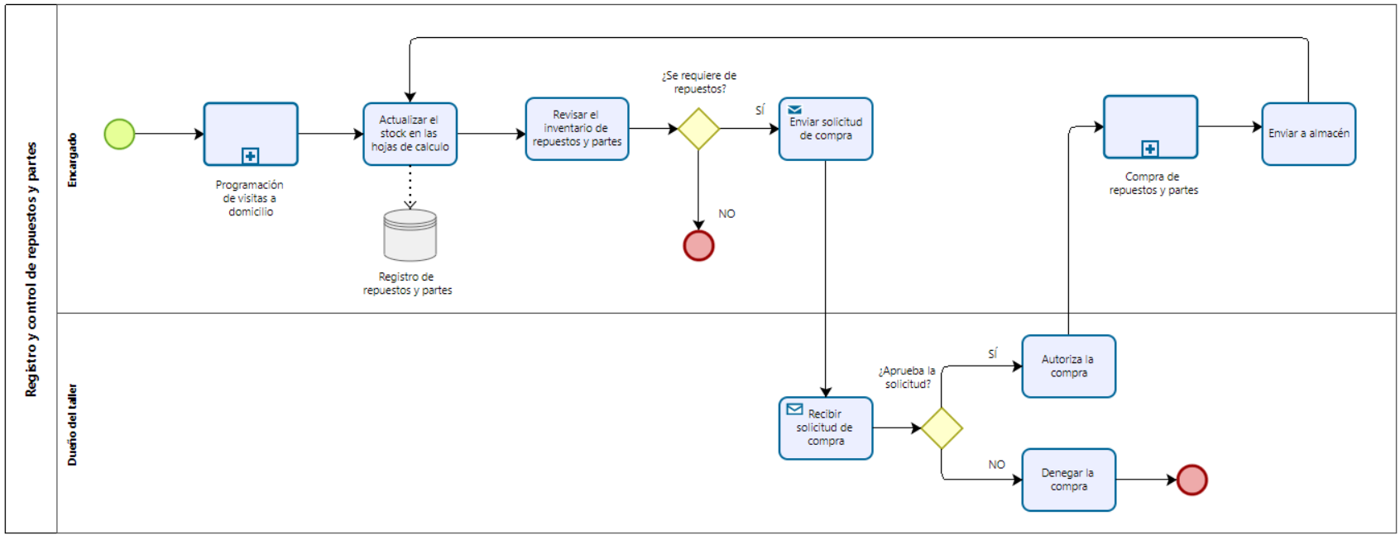

Fuente: Elaboración propia

* 2. **PLANTEAMIENTO DE ALTERNATIVAS DE SOLUCIÓN**

ALTERNATIVA DE SOLUCIÓN 01

**Aplicación Móvil**

La alternativa propone desarrollar un aplicativo móvil, el cual estaría conformado por tres niveles: los clientes, los técnicos y el administrador. Los clientes tendrán la opción de registrarse y escoger una opción de servicio. Los técnicos estarían facultados de observar sus horarios de visitas técnicas y actualizar el estado del servicio prestado. El administrador o encargado daría seguimiento a los servicios solicitados por los clientes, además el registro y control de los técnicos, y llevar un registro de las partes o accesorios que se retiran del almacén cada vez que se realiza una reparación o mantenimiento o la compra de alguno.

#### **Módulos a incorporar**

* **Inicio de Sesión:** El módulo estaría destinado a autenticarse e identificarse entre cliente, técnico o administrador.
* **Registro:** El módulo tendría la opción de registrar un cliente nuevo.
* **Registro de Cita:** El módulo mostraría las opciones de servicio que presta la empresa dirigida a los clientes.
* **Atención a clientes:** El módulo mostraría el horario al técnico y detalla la información de las citas técnicas asignadas.
* **Gestión de técnicos:** El módulo tendría la opción de registrar, modificar o eliminar los datos de un técnico.
* **Gestión de clientes:** El módulo tendría la opción de registrar, modificar o eliminar los datos de un cliente.
* **Gestión de citas:** El módulo se podría dar seguimiento a las citas técnicas, tanto de reparación, mantenimiento y cualquier otro servició que preste la empresa.
* **Gestión de partes y repuestos:** El módulo llevaría el control y registro de partes o accesorios utilizados durante la cita técnica.

#### **Tecnologías por utilizar**

* + **Java:** Es un lenguaje de programación orientado a objetos
  + **Android Studio:** Entorno de desarrollo integrado oficial para la plataforma Android.
  + **SQLite:** Es un sistema de gestión de bases de datos relacional

#### **Prototipos**

**Figura 6:** Pantallas propuestas para la aplicación móvil

*Pantallas propuestas para la aplicación móvil*

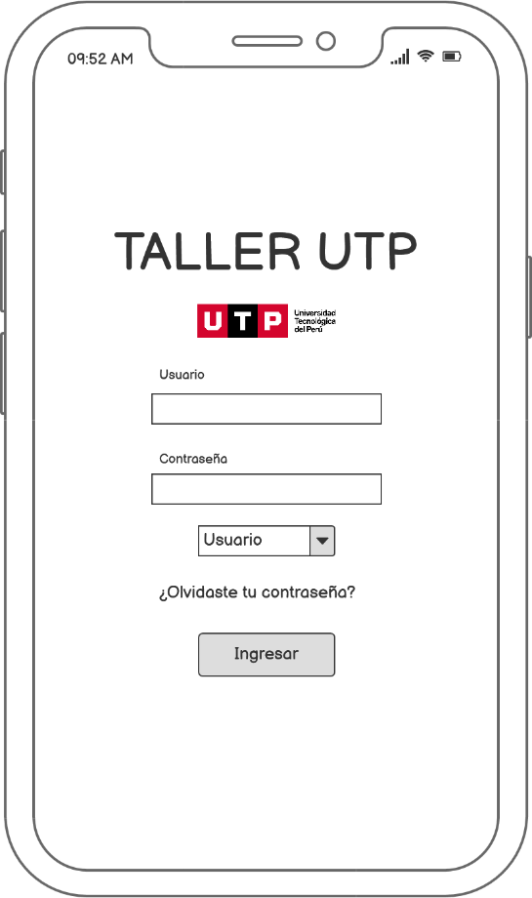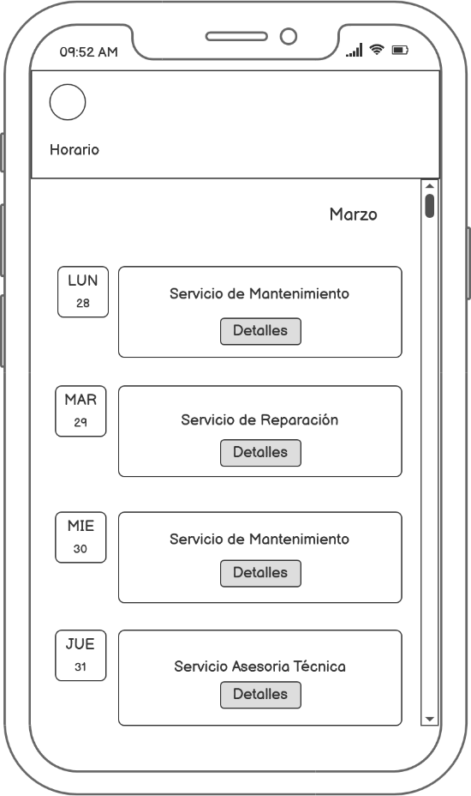

Nota. Elaborado con Balsamiq Wireframes

**Figura 7:** Pantallas propuestas para la aplicación móvil

*Pantallas propuestas para la aplicación móvil*

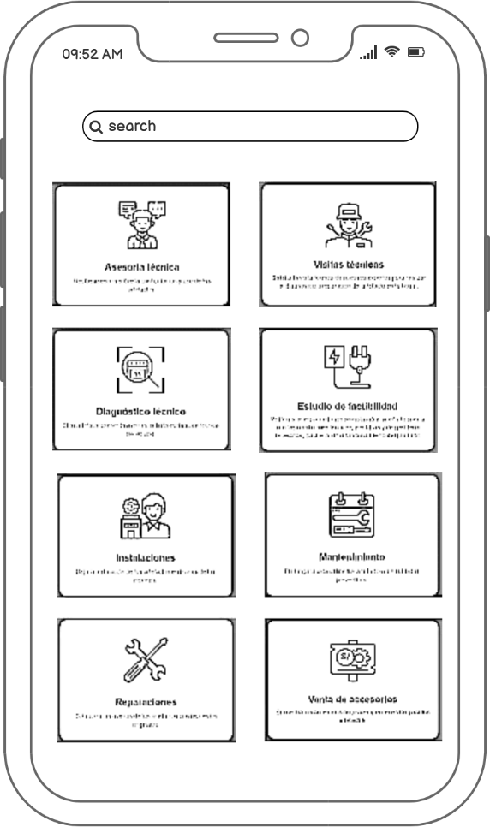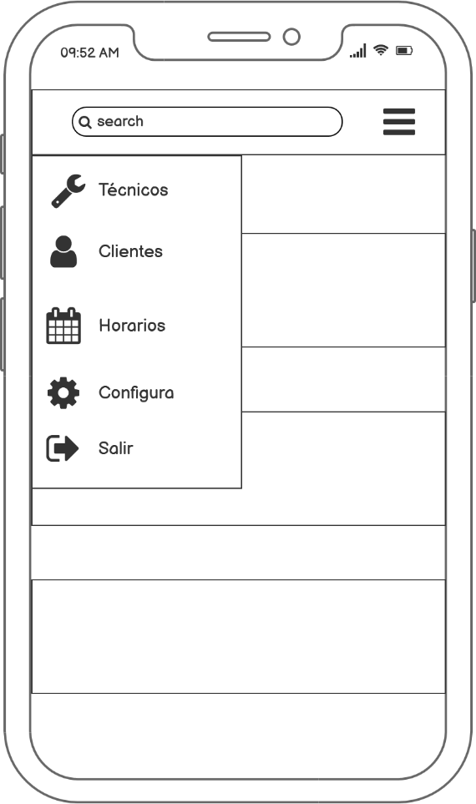

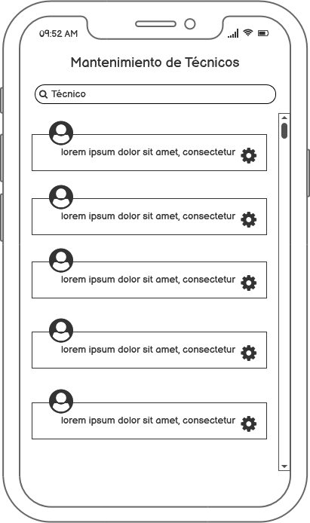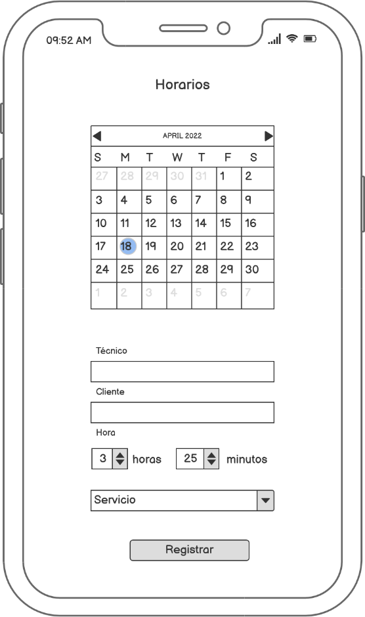

ALTERNATIVA DE SOLUCIÓN 02

**Aplicación de Escritorio**

La alternativa propone desarrollar un aplicativo de escritorio, el cual estaría conformado por tres niveles: Los clientes, los técnicos y el administrador. Los clientes tendrán la opción de registrarse y escoger una opción de servicio. Los técnicos estarían facultados de observar sus horarios de visitas técnicas y actualizar el estado del servicio prestado. El administrador o encargado daría seguimiento a los servicios solicitados por los clientes, además el registro y control de los técnicos, y llevar un registro de las partes o accesorios que se retiran del almacén cada vez que se realiza una reparación o mantenimiento o la compra de alguno.

#### **Módulos a incorporar**

* **Inicio de Sesión:** El módulo estaría destinado a autenticarse e identificarse entre cliente, técnico o administrador.
* **Registro:** El módulo tiene la opción de registrar un cliente nuevo.
* **Registro de Cita:** El módulo mostraría las opciones de servicio que presta la empresa dirigida a los clientes.
* **Atención a clientes:** El módulo mostraría el horario al técnico y detalla la información de las citas técnicas asignadas.
* **Gestión de técnicos:** El módulo tendría la opción de registrar, modificar o eliminar los datos de un técnico.
* **Gestión de clientes:** El módulo tendría la opción de registrar, modificar o eliminar los datos de un cliente.
* **Gestión de citas:** El módulo se podría dar seguimiento a las citas técnicas, tanto de reparación, mantenimiento y cualquier otro servició que preste la empresa.
* **Gestión de partes y repuestos:** El módulo llevaría el control y registro de partes o accesorios utilizados durante la cita técnica.

#### **Tecnologías por utilizar**

* **Java:** Es un lenguaje de programación orientado a objetos.
* **NetBeans** **IDE:** Es un entorno de desarrollo integrado libre, orientado principalmente al desarrollo de aplicaciones Java.
* **MySQL:** Es un sistema de gestión de bases de datos relacionales

#### **Prototipos**

**Figura 8:** Pantallas propuestas para la aplicación de escritorio

*Pantallas propuestas para la aplicación de escritorio*

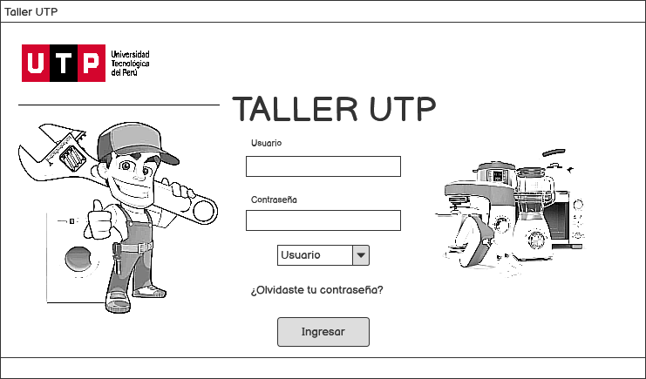

Nota. Elaborado con Balsamiq Wireframes

**Figura 9:** Pantallas propuestas para la aplicación de escritorio

*Pantallas propuestas para la aplicación de escritorio*

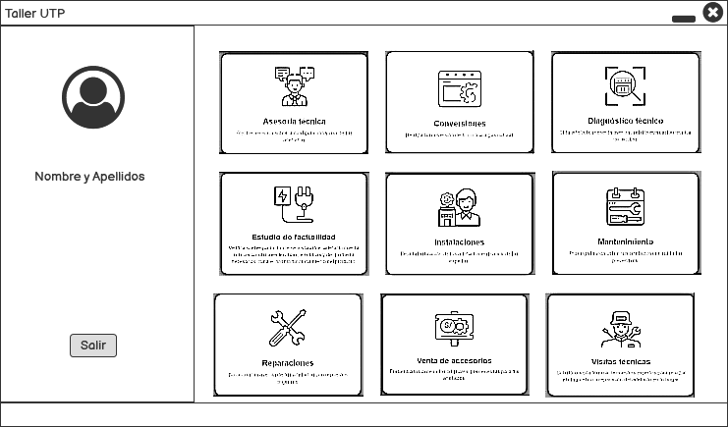

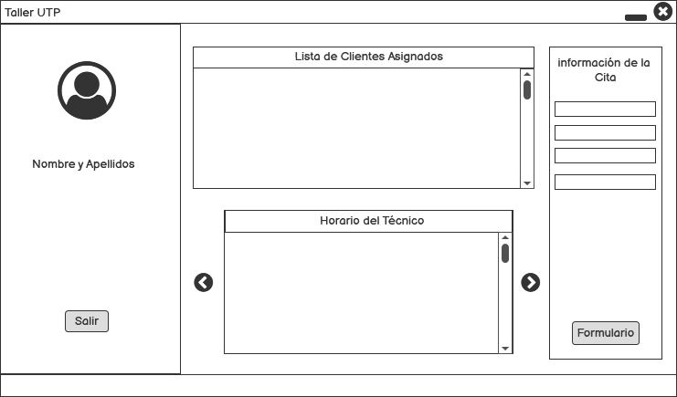

**Figura 10:** Pantallas propuestas para la aplicación de escritorio

*Pantallas propuestas para la aplicación de escritorio*

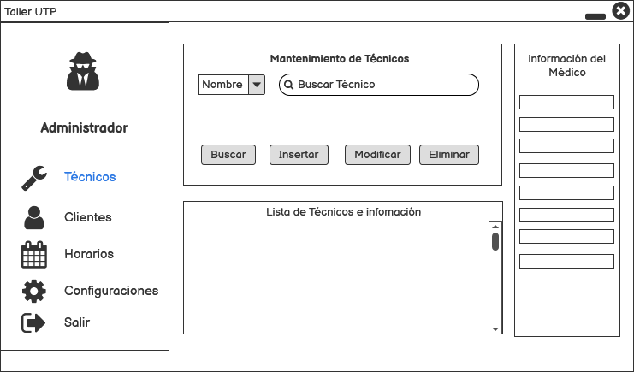

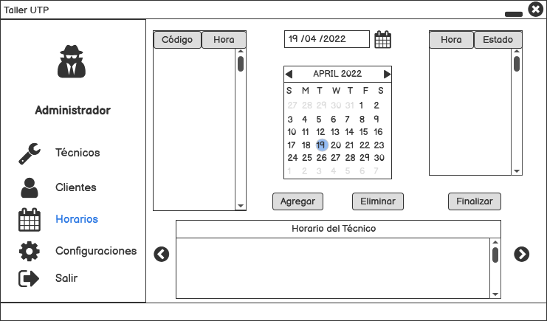

ALTERNATIVA DE SOLUCIÓN 03

**Aplicación Web**

La alternativa propone desarrollar un aplicativo web, el cual estaría conformado por tres niveles: Los clientes, los técnicos y el administrador. Los clientes tendrán la opción de registrarse y escoger una opción de servicio. Los técnicos estarían facultados de observar sus horarios de visitas técnicas y actualizar el estado del servicio prestado. El administrador o encargado daría seguimiento a los servicios solicitados por los clientes, además el registro y control de los técnicos, y llevar un registro de las partes o accesorios que se retiran del almacén cada vez que se realiza una reparación o mantenimiento o la compra de alguno.

#### **Módulos a incorporar**

* **Inicio de Sesión:** El módulo estaría destinado a autenticarse e identificarse entre cliente, técnico o administrador.
* **Registro:** El módulo tiene la opción de registrar un cliente nuevo.
* **Registro de Cita:** El módulo mostraría las opciones de servicio que presta la empresa dirigida a los clientes.
* **Atención a clientes:** El módulo mostraría el horario al técnico y detalla la información de las citas técnicas asignadas.
* **Gestión de técnicos:** El módulo tendría la opción de registrar, modificar o eliminar los datos de un técnico.
* **Gestión de clientes:** El módulo tendría la opción de registrar, modificar o eliminar los datos de un cliente.
* **Gestión de citas:** El módulo se podría dar seguimiento a las citas técnicas, tanto de reparación, mantenimiento y cualquier otro servició que preste la empresa.
* **Gestión de partes y repuestos:** El módulo llevaría el control y registro de partes o accesorios utilizados durante la cita técnica.

#### **Tecnologías por utilizar**

* **Eclipse IDE:** Es un entorno de desarrollo software multilenguaje construido alrededor de un workspace al que pueden incluirse un gran número de plugins.
* **PostgreSQL:** Es un sistema de gestión de bases de datos relacional orientado a objetos y de código abierto.
* **Servlets:** Programa Java que se ejecuta en un servidor.
* **Bootstrap:** Bootstrap es un framework front-end utilizado para desarrollar aplicaciones web y sitios mobile first, o sea, con un layout que se adapta a la pantalla del dispositivo utilizado por el usuario.
* **CSS:** Diseñada para marcar la separación del contenido de las páginas web y la forma de presentación de estas.
* **JavaScript:** Lenguaje de secuencias de comandos que te permite crear contenido de actualización dinámica, controlar multimedia, animar imágenes y prácticamente todo lo demás.
* **Wildfly:** Especialmente orientado para actuar como motor de aplicaciones e-business, WildFly es un servidor de aplicaciones Java de código abierto y multiplataforma.
* **Motivo de elección**

Se ha optado por la alternativa de la aplicación web (opción 3), debido a que cumple con las necesidades de la empresa y optimiza la prestación de los servicios.

#### **Prototipos**

**Figura 11:** Pantallas propuestas para la aplicación web

*Pantallas propuestas para la aplicación web*

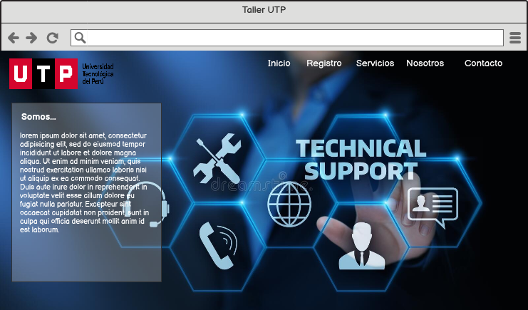

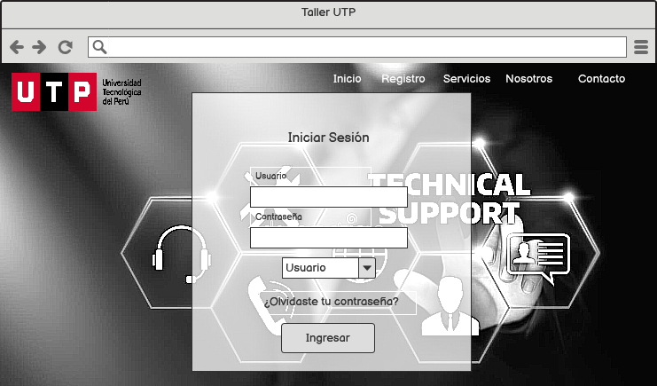

**Figura 12:** Pantallas propuestas para la aplicación web

*Pantallas propuestas para la aplicación web*

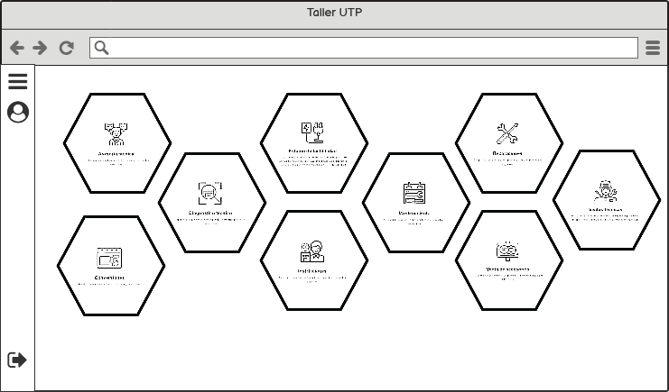

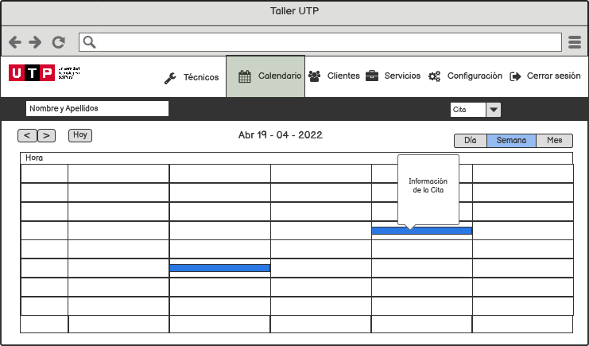

**Figura 13:** Pantallas propuestas para la aplicación web

*Pantallas propuestas para la aplicación web*

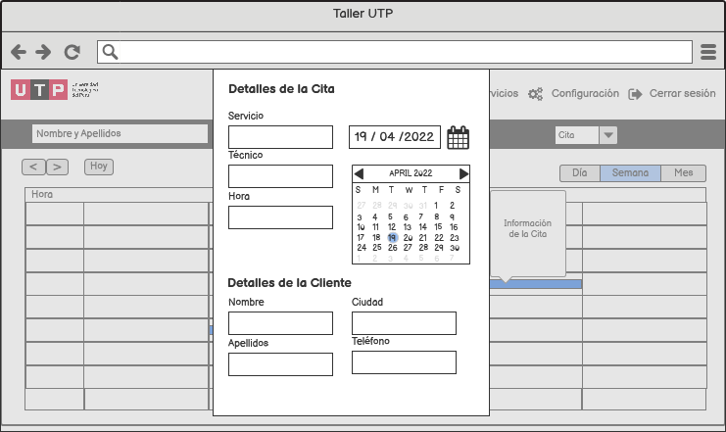

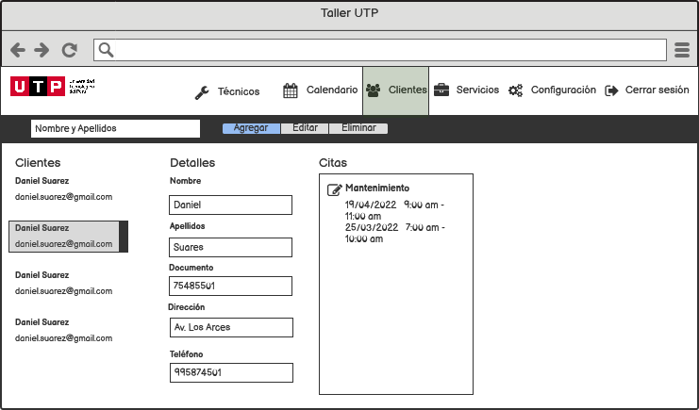

* 1. DEFINICIÓN DE OBJETIVOS
     1. OBJETIVO GENERAL

Elaborar un sistema web para automatizar los procesos en la empresa “TALLER UTP” la cual ofrece servicios de diagnóstico, mantenimiento o reparación de los electrodomésticos a los clientes a domicilio o en el taller.

* + 1. OBJETIVOS ESPECÍFICOS
* Analizar y entender el funcionamiento de los procesos de atención al cliente a domicilio, programación de visitas técnicas, atención en el taller, control de técnicos y control de repuestos y partes.
* Determinar los requisitos funcionales y no funcionales para el sistema web.
* Diseñar, implementar y ejecutar un sistema web intuitivo y accesible que cubra con los requisitos previamente identificados.
* Construir el programa según la arquitectura MVC, usando Java Web para la parte del backend y HTML, CSS y JavaScript para la parte del frontend.
* Probar el prototipo o aplicación web en un ambiente de datos reales.
* Promover el uso de una base de datos para guardar los registros de los servicios prestados a cada cliente, así como los datos de los clientes, técnicos y electrodomésticos para facilitar la gestión de la información.
  + 1. ALCANCES Y LIMITACIONES
       1. Dentro del Alcance

El proyecto desarrollará una propuesta de sitio web en el que se crearán las siguientes secciones:

* **Registro de Clientes:** Los clientes entran al sistema e ingresan sus datos para registrarse, todos los datos se guardarán en la base de datos para tener un registro de cada cliente.
* **Registro de los electrodomésticos:** El sistema debe contar con un registro de todos los electrodomésticos que pueda reparar e identificarlos con un código, de esta manera se podrá saber cuáles son las características de cada electrodoméstico con tan solo tener su código.
* **Registro de las partes o repuestos de los electrodomésticos:** El sistema debe contener los registros de las partes de los electrodomésticos para tener una cantidad ya establecida y que además esta se vaya actualizando conforme los técnicos vayan usando
* **Registro de los servicios:** El sistema debe tener un registro de todos los servicios que se han prestado, el cual servirá para tener un histórico de los servicios prestados a los clientes.
* **Programación de visitas a domicilio:** El sistema contara con un apartado en el cual se mostrarán todas las visitas que se tienen planificadas en la semana, esto servirá para que el encargado tenga una noción de la cantidad de clientes que serán atendidos por día.
* **Registro de Técnicos:** El sistema debe contar con un registro del técnico para tener una buena gestión de los técnicos ya que podremos conocer toda la información necesaria de un técnico, asimismo, el sistema tendrá la funcionabilidad de ordenar los registros de los clientes para poder organizar los registros como deseemos.
* **Seguimiento del estado del electrodoméstico:** El sistema tendrá la opción para que el técnico pueda subir la información del estado en el que se encuentra el electrodoméstico, información que el cliente podrá observar una vez que el técnico suba dicha información al sistema.
* **Generación de reportes:** El sistema contará con la capacidad de generar los reportes en donde se mostrará los servicios realizados por cada técnico y los servicios que se realizaron a cada cliente.
  + - 1. Fuera del Alcance
* Gestión de los ingresos de la empresa: El sistema no estará enfocado al manejo de la economía de la empresa, ya sea el manejo del ingreso y egreso.
* Chat Bot: El sistema no contará con un chat bot, en donde el cliente pueda chatear con la empresa en tiempo real.
  + - 1. Limitaciones
* Se necesitará usar los navegadores Google Crome, Opera, FireFox, Microsotf Edge y Brave para poder operar de manera eficiente.
* El sistema solo funcionará con acceso a internet.
  + 1. JUSTIFICACIÓN

En la actualidad, la tendencia para los negocios es mantenerse actualizado de manera constante con programas innovadores que brinden facilidades a los trabajadores y a los clientes, de esta manera generan mayores ingresos, mejoran sus registros y operatividad de la empresa.

El presente trabajo de investigación se realiza en una empresa de reparación y mantenimiento de electrodomésticos denominada “Taller UTP” donde la mayoría de sus proceso de servicios administrativos se realizaba empíricamente, no les ha permitido realizar un control óptimo de sus demandas diarias tales como las reservas de citas, el control de los servicios realizados, demora en la atención a los clientes, entre otros; por lo que los directivos solicitaron la implementación de un sistema web que tenga un soporte a las demandas para tener un control del negocio de manera automatizada y rápida.

De esta manera el sistema permitirá ofrecer sus servicios a los clientes que puedan acceder desde cualquier dispositivo móvil, así como la calidad del diagnóstico y reparaciones para que estos queden satisfechos con la empresa no solo por la calidad, sino también por la rapidez de contacto, honestidad y responsabilidad con ahorro de tiempo y dinero.

* + 1. ESTADO DEL ARTE

[Para llenar esta sección debe buscar artículos científicos, revistas, papers, libros, etc. Para saber cual es la situación actual de las tecnologías que se van a utilizar o piensa plantear como solución al problema. Luego debe poner de manera resumida los hallazgos de manera resumida (usar referencias para resumir). Todas sus referencias deben estar incluidas en la sección bibliografía

ANEXOS

PROJECT CHARTER

1. **NOMBRE DE PROYECTO**

Sistema Web para la empresa “Taller UTP”

1. **DESCRIPCIÓN DEL PROYECTO**

El proyecto por realizar estará dirigido a talleres que se dediquen al servicio técnico de electrodomésticos y empresas que cuenten con este servicio, ya que servirá para mejorar los procesos de atención al cliente y gestión de registros, de esta manera mejorará la productividad de los trabajadores.

Este proyecto centra su atención en elaborar un sistema web que permita automatizar los procesos de la empresa “Taller UTP”. Las fechas en las cuales será realizado el proyecto será entre el 1 de abril hasta el 14 de junio del presente año.

El equipo de desarrollo está conformado por Paul Quispe Segales, Luis Rodrigo Puma Herencia y Yulisse Zapata Vargas, estudiantes del sexto ciclo de la carrera de Ingeniería de Sistemas e Informática.

1. **DEFINICIÓN DEL PRODUCTO**
   1. CARACTERÍSTICAS DEL SISTEMA

|  |  |  |
| --- | --- | --- |
| **ID** | **Descripción** | **Prioridad** |
| CAR-01 | El sistema debe autenticar a los usuarios para tener acceso al sistema desde cualquier lugar. | Media |
| CAR-02 | El sistema debe permitir ingresar y registrar los datos de los clientes (nombres, apellidos, dirección, teléfono). | Alta |
| CAR-03 | El sistema debe permitir ingresar y registrar los datos de los electrodomésticos (tipo, número de serie, marca, modelo). | Alta |
| CAR-04 | El sistema debe realizar el cálculo de presupuesto según los servicios seleccionados y las partes o repuestos a utilizar, en caso de que los hubiera. | Alta |
| CAR-05 | El sistema debe permitir ingresar y registrar los datos del servicio (fecha, hora, descripción, monto). | Alta |
| CAR-06 | El sistema debe permitir exportar en PDF el recibo del servicio realizado a un cliente. | Media |
| CAR-07 | El sistema debe exportar en PDF la Hoja de Servicio | Media |
| CAR-08 | El sistema debe permitir el registro y control de técnicos. Tendrá la funcionalidad de buscar, ordenar, insertar, actualizar y eliminar registros de técnicos. | Alta |
| CAR-09 | El sistema debe permitir el registro y control de piezas Tendrá la funcionalidad de buscar, ordenar, insertar, actualizar y eliminar registros de piezas. | Alta |
| CAR-10 | El sistema debe permitir la programación de visitas a domicilio por parte de los técnicos. | Media |
| CAR- 11 | El sistema debe permitir al cliente hacer seguimiento del estado de su electrodoméstico en el caso de la atención al taller. | Media |
| CAR-12 | El sistema debe tener la capacidad de generar reportes de servicios por técnico. | Media |
| CAR-13 | El sistema debe tener la capacidad de generar reportes de servicios por cliente. | Media |
| CAR-14 | El sistema debe soportar una gran cantidad de transacciones y usuarios que acceden concurrentemente. Cada transacción no debe tomar más de 5 segundos en ser ejecutada. | Alta |
| CAR-15 | El sistema debe asegurar que el acceso a la información está adecuadamente autorizado. | Alta |
| CAR-16 | El sistema debe tener la menor complejidad posible para que el cliente pueda usarlo con facilidad. | Media |
| CAR-17 | El sistema debe tener la capacidad de funcionar en diferentes plataformas. | Media |
| CAR-18 | Posibilidad de realizar modificaciones o reparaciones a un proceso sin afectar la continuidad del servicio. | Alta |

*Tabla 1 – Características del Sistema*

* 1. ALCANCE

|  |  |  |
| --- | --- | --- |
| **Número de entrega** | **Tema principal** | **ID de características a incluir** |
| **1.0** | Funcionalidad básica | CAR-02, CAR-03, CAR- 04, CAR- 05, CAR- 08, CAR- 09, CAR- 14, CAR-15 y CAR-18. |
| **2.0** | Funcionalidad y Disponibilidad | CAR- 01, CAR- 06, CAR- 07, CAR- 10, CAR- 11, CAR- 12 CAR- 13, CAR-16 y CAR -17. |

*Tabla 2 - Alcance*

* 1. CONTEXTO DEL SISTEMA
     1. DIAGRAMA DE CONTEXTO

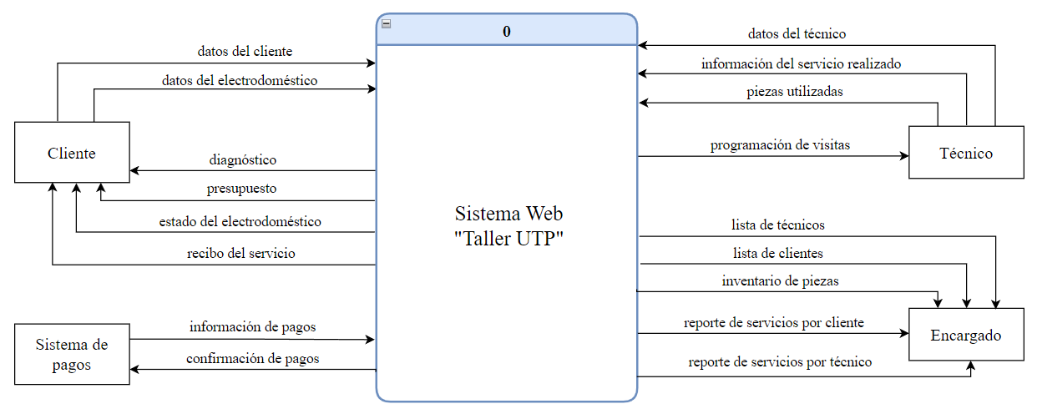

* + 1. ENTORNO DE OPERACIÓN

**Navegadores:**

* Internet Explorer
* Google Chrome
* Microsoft Edge
* Mozilla Firefox
* Opera
* Brave

**Gestor de base de datos:**

* PostgreSQL

**Servidor:**

* Wildfly

1. **DEFINICIÓN DEL PROYECTO**
2. 1. OBJETIVOS DEL PROYECTO
      1. OBJETIVO GENERAL

El propósito del proyecto es elaborar un sistema web para automatizar los procesos en la empresa “TALLER UTP” la cual ofrece servicios de diagnóstico, mantenimiento o reparación de los electrodomésticos a los clientes a domicilio o en el taller.

* + 1. OBJETIVOS ESPECÍFICOS
* Analizar y entender el funcionamiento de los procesos de atención al cliente a domicilio, programación de visitas técnicas, atención en el taller, control de técnicos y control de repuestos y partes.
* Determinar los requisitos funcionales y no funcionales para el sistema web.
* Diseñar, implementar y ejecutar un sistema web intuitivo y accesible que cubra con los requisitos previamente identificados.
* Construir el programa según la arquitectura MVC, usando Java Web para la parte del backend y HTML, CSS y JavaScript para la parte del frontend.
* Probar el prototipo o aplicación web en un ambiente de datos reales.
* Promover el uso de una base de datos para guardar los registros de los servicios prestados a cada cliente, así como los datos de los clientes, técnicos y electrodomésticos para facilitar la gestión de la información.

EQUIPO DE TRABAJO

|  |  |
| --- | --- |
| **ROLES-INTEGRANTE** | **FUNCIONES** |
| JEFE DE PROYECTOS:  Luis Rodrigo Puma Herencia | * Planificar, ejecutar y hacer seguimiento, así como control oportuno de las acciones que forman parte del proceso en su conjunto. * Definir los objetivos del proyecto. * Alinear el proyecto con las estrategias empresariales. * Administrar los costos y presupuestos. * Gestionar los recursos tecnológicos, económicos y humanos. * Controlar y coordinar las reuniones de equipo y la presentación de avances. * Velar por el comienzo y fin cada actividad de acuerdo a lo planificado y resolver cualquier desviación o retraso. * Mantener una comunicación fluida con cada miembro del equipo e informar al cliente sobre el estado del proyecto. * Seleccionar el lenguaje de programación y las herramientas de desarrollo apropiadas. |
| DISEÑADOR:  Yulisse Zapata Vargas | * Diseñar la arquitectura del sistema de acuerdo a los recursos asignados al proyecto. * Prototipado rápido del sistema, junto al analista y programadores para verificar requerimientos. * Diseñar, probar y poner en funcionamiento la base de datos. * Asegurarse de que el producto final se ajuste al diseño realizado teniendo niveles de abstracción bien definidos. * Apoyar los programadores en la selección del lenguaje y paradigma apropiado. * Estudiar la metodología de diseño. |
| PROGRAMADORES:   * Paul Quispe Segales * Yulisse Zapata Vargas * Luis Rodrigo Puma Herencia | * Traducir a código fuente ejecutable las especificaciones del sistema proporcionadas por el analista. * Reducir la complejidad del programa. * Mantener el código eficiente, documentado y adaptable para luego unirlo al código de los otros programadores. * Hacer revisiones al código de los otros programadores. * Depurar errores si los hubiera. * Implementar nuevas funcionalidades cuando se necesiten. * Ayudar al jefe de proyecto en la estimación de tiempos y costes de las actividades de programación. * Estar al corriente de los últimos desarrollos en la industria del software y cómo pueden beneficiar al proyecto. |

|  |  |
| --- | --- |
| TESTER:  Paul Quispe Segales | * Apoyar en el proceso de detección y eliminación de errores y defectos del sistema en construcción. * Testear y monitorizar el funcionamiento del programa * Identificar fallas y crea soluciones informáticas * Supervisar el funcionamiento del sistema. * Desarrollar e implementar planes de prueba unitarios, de módulo, des sistema y de aceptación parcial, manteniéndolos actualizados durante todo el proyecto. |
| ANALISTA:  Yulisse Zapata Vargas | * Se encarga de estudiar el problema, de cierta complejidad, y descomponerlo en subproblemas de menor complejidad. * Trabajar con el cliente para identificar sus necesidades y realizar un correcto análisis y especificación del sistema. * Liderar las fases de especificación de requisitos de usuario y especificación de requisitos de software. * Definir la estructura básica del sistema, incluyendo fuentes de información, módulos de procesamiento y resultados esperados. * Interactuar con el jefe de proyecto par estudiar la viabilidad del sistema a desarrollar. |
| DOCUMENTADOR:  Luis Rodrigo Puma Herencia | * Mantener el estado de los documentos a la par con el desarrollo del proyecto. * Garantizar la integridad y precisión (sin ambigüedad) de todos los documentos del proyecto. * Construir un repositorio de información compartido para almacenar la documentación del proceso (planes, calendarios, reportes de recursos utilizados, logística de las decisiones, etc.) y la documentación del producto (documentación de sistema y de usuario). * Elaborar el manual de usuarios del sistema (MUS) |
| ADMINISTRACIÓN DE LA CONFIGURACIÓN:  Paul Quispe Segales | * Administrar el software utilizado para el control de versiones. * Velar por la completitud y exactitud del repositorio del proyecto. |

*Tabla 3 – Roles y Funciones*

* 1. RECURSOS Y PRESUPUESTO

|  |  |  |  |  |  |
| --- | --- | --- | --- | --- | --- |
| **Recurso y Presupuestos** | **Abril** | **Mayo** | **Junio** | **Julio** | **Totales** |
| **1. Análisis** |  |  |  |  |  |
| Líder del Proyecto | S/ 3.000,00 | S/ 2.700,00 | S/ 2.500,00 | S/ 2.400,00 | S/ 10.600,00 |
| Analista | S/ 2.200,00 | S/ 2.500,00 | S/ 2.300,00 | S/ 2.200,00 | S/ 9.200,00 |
| **2. Diseño** |  |  |  |  |  |
| Diseñador de Base de Datos | S/ 1.400,00 | S/ 1.400,00 | S/ 1.400,00 | S/ 1.400,00 | S/ 5.600,00 |
| Programador | S/ 2.000,00 | S/ 2.000,00 | S/ 2.000,00 | S/ 2.000,00 | S/ 8.000,00 |
| Especialista en UI y UX |  |  | S/ 1.500,00 |  | S/ 1.500,00 |
| **3. Implementación** |  |  |  |  |  |
| Técnico de sistemas | S/ 1.500,00 | S/ 1.300,00 | S/ 1.300,00 | S/ 1.200,00 | S/ 5.300,00 |
| **4. Pruebas** |  |  |  |  |  |
| Especialista en seguridad informática (externo) | S/ 2.300,00 | S/ 1.800,00 | S/ 1.600,00 | S/ 1.400,00 | S/ 7.100,00 |
| **5. Costos fijos** |  |  |  |  |  |
| Hosting | S/ 400,00 | S/ 400,00 | S/ 400,00 | S/ 400,00 | S/ 1.600,00 |
| Licencia de Mysql (dos procesadores) | S/ 2.000,00 | S/ 2.000,00 | S/ 2.000,00 | S/ 2.000,00 | S/ 8.000,00 |
| Internet de alta velocidad | S/ 100,00 | S/ 100,00 | S/ 100,00 | S/ 100,00 | S/ 400,00 |
| **6. Costo variable** |  |  |  |  |  |
| Pago de luz | S/ 200,00 | S/ 200,00 | S/ 200,00 | S/ 200,00 | S/ 800,00 |
| Pago de agua | S/ 100,00 | S/ 100,00 | S/ 100,00 | S/ 100,00 | S/ 400,00 |
| **7. Reservas** | S/ 1.200,00 | S/ 1.200,00 | S/ 1.200,00 | S/ 1.200,00 | S/ 4.800,00 |
| TOTAL | S/ 16.400,00 | S/ 15.700,00 | S/ 16.600,00 | S/ 14.600,00 | S/ 63.300,00 |

*Tabla 4 – Recursos y Presupuestos*

4.4 CRONOGRAMA DE ACTIVIDADES

|  |  |  |  |  |
| --- | --- | --- | --- | --- |
| Nombre de tarea | Duración | Comienzo | Fin | Encargado |
| **SISTEMA WEB - TALLER UTP** | **75 días** | **vie 1/04/22** | **mar 14/06/22** |  |
| **Project Charter** | **4 días** | **vie 1/04/22** | **lun 4/04/22** | Jefe de proyecto  Documentador |
| Nombre del proyecto | 1 día | vie 1/04/22 | vie 1/04/22 |  |
| Descripción del proyecto | 1 día | vie 1/04/22 | vie 1/04/22 |  |
| Definición del producto | 1 día | sáb 2/04/22 | sáb 2/04/22 |  |
| Definición del proyecto | 2 días | dom 3/04/22 | lun 4/04/22 |  |
| **Modelo Lean Canvas** | **2 días** | **mar 5/04/22** | **mié 6/04/22** | Analista |
| **CAPÍTULO 1 - ASPECTOS GENERALES** | **16 días** | **sáb 9/04/22** | **dom 24/04/22** | Documentador |
| **1.1 Definición del problema** | **4 días** | **sáb 9/04/22** | **mar 12/04/22** | Analista |
| Descripción del problema | 1 día | sáb 9/04/22 | sáb 9/04/22 |  |
| Diagramas de procesos de negocio | 2 días | lun 11/04/22 | mar 12/04/22 |  |
| **1.2 Planteamiento de alternativas de solución** | **6 días** | **jue 14/04/22** | **mar 19/04/22** | Analista  Jefe de proyecto |
| Alternativa de Solución Nº1 | 2 días | jue 14/04/22 | vie 15/04/22 |  |
| Alternativa de Solución Nº2 | 2 días | sáb 16/04/22 | dom 17/04/22 |  |
| Alternativa de Solución Nº3 | 2 días | lun 18/04/22 | mar 19/04/22 |  |
| **1.3 Definición de objetivos** | **5 días** | **mié 20/04/22** | **dom 24/04/22** | Jefe de proyecto |
| Objetivo general y específicos | 1 día | mié 20/04/22 | mié 20/04/22 |  |
| Alcances y limitaciones | 1 día | jue 21/04/22 | jue 21/04/22 |  |
| Justificación | 1 día | vie 22/04/22 | vie 22/04/22 |  |
| Estado del arte | 2 días | sáb 23/04/22 | dom 24/04/22 |  |
| **CAPÍTULO 2 - MARCO TEÓRICO** | **2 días** | **lun 25/04/22** | **mar 26/04/22** | Documentador |
| 2.1 Fundamento teórico | 2 días | lun 25/04/22 | mar 26/04/22 |  |
| **CAPÍTULO 3 - DESARROLLO DE LA SOLUCIÓN** | **42 días** | **jue 28/04/22** | **mié 8/06/22** |  |
| **3.1 Análisis del sistema** | **1 día** | **jue 28/04/22** | **jue 28/04/22** | Analista |
| Requisitos funcionales | 1 día | jue 28/04/22 | jue 28/04/22 |  |
| **3.2 Diseño del sistema** | **41 días** | **vie 29/04/22** | **mié 8/06/22** | Diseñador |
| Casos de uso | 2 días | vie 29/04/22 | sáb 30/04/22 |  |
| Modelo conceptual | 1 día | dom 1/05/22 | dom 1/05/22 |  |
| Diseño de las clases | 1 día | lun 2/05/22 | lun 2/05/22 |  |
| **Diseño de la Base de datos** | **2 días** | **mié 4/05/22** | **jue 5/05/22** | Diseñador |
| Modelo Entidad Relación | 1 día | mié 4/05/22 | mié 4/05/22 |  |
| Diseño Físico | 1 día | jue 5/05/22 | jue 5/05/22 |  |
| **Código fuente** | **34 días** | **vie 6/05/22** | **mié 8/06/22** |  |
| **ETAPA 1** | **17 días** | **vie 6/05/22** | **dom 22/05/22** |  |
| **Construcción** | **15 días** | **vie 6/05/22** | **vie 20/05/22** | Programadores  Diseñador, Tester |
| Módulo de Registro y control de técnicos | 5 días | vie 6/05/22 | mar 10/05/22 |  |
| Módulo de Registro y control de repuestos y partes | 5 días | mié 11/05/22 | dom 15/05/22 |  |
| Módulo de Atención a domicilio | 5 días | lun 16/05/22 | vie 20/05/22 |  |
| **Pruebas** | 2 días | sáb 21/05/22 | dom 22/05/22 | Tester  Programadores |
| ETAPA 2 | **17 días** | **lun 23/05/22** | **mié 8/06/22** |  |
| **Construcción** | **15 días** | **lun 23/05/22** | **lun 6/06/22** |  |
| Módulo de Programación de visitas a domicilio | 5 días | lun 23/05/22 | vie 27/05/22 |  |
| Módulo de Atención en el taller | 5 días | sáb 28/05/22 | mié 1/06/22 |  |
| Módulo de Reportes | 5 días | jue 2/06/22 | lun 6/06/22 |  |
| **Pruebas finales** | **2 días** | **mar 7/06/22** | **mié 8/06/22** | Tester  Programadores |
| **CONCLUSIONES** | **1 día** | **jue 9/06/22** | **jue 9/06/22** | Jefe de proyecto  Documentador |
| **RECOMENDACIONES** | **1 día** | **vie 10/06/22** | **vie 10/06/22** | Jefe de proyecto |
| **BIBLIOGRAFÍA** | **1 día** | **sáb 11/06/22** | **sáb 11/06/22** | Documentador |
| **ENCUESTA** | **3 días** | **dom 12/06/22** | **mar 14/06/22** | Analista |

*Tabla 5 – Cronograma de Actividades*

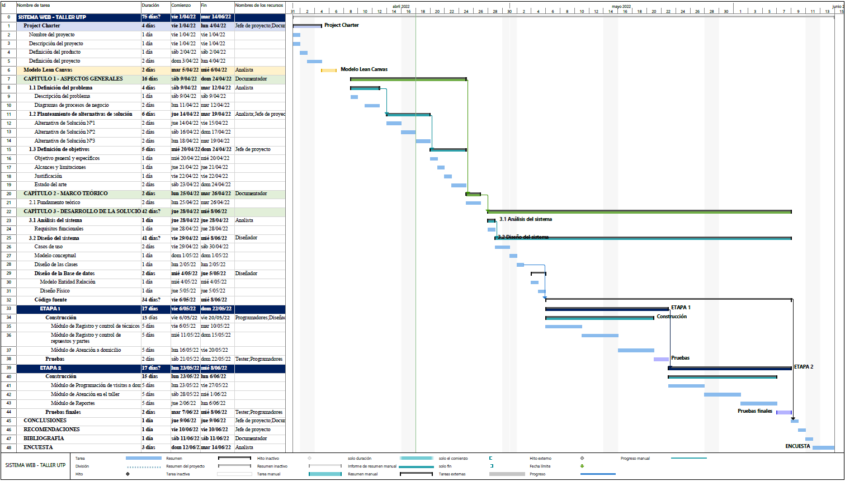

* 1. **CRONOGRAMA DE HITOS DEL PROYECTO**

|  |  |
| --- | --- |
| Hito o Evento Significativo | Fecha Programada |
| Inicio del Proyecto | Viernes, 1 de abril de 2022 |
| Elaboración del acta constitutiva | Del 1 al 4 de abril de 2022 |
| Elaboración del modelo Lean Canvas | Del 5 al 6 de abril de 2022 |
| Redacción del Capítulo 1 del informe | Del 9 al 24 de abril de 2022 |
| Presentación y sustentación del 1º Avance | Viernes, 22 de abril de 2022 |
| Redacción del Capítulo 2 del informe | Del 25 al 26 de abril de 2022 |
| Redacción del Capítulo 3 del informe | Del 28 de abril al 8 de junio de 2022 |
| Inicio de la fase de Análisis | Jueves, 28 de abril de 2022 |
| Inicio de la fase de Diseño | Viernes, 29 de abril de 2022 |
| Inicio de la Etapa 1 del proyecto | Viernes, 6 de mayo de 2022 |
| Inicio de la fase de Construcción | Viernes, 6 de mayo de 2022 |
| Presentación y sustentación del 2º Avance | Viernes, 20 de mayo de 2022 |
| Inicio de la fase de Pruebas | Sábado, 21 de mayo de 2022 |
| Presentación y sustentación del 3º Avance | Viernes, 10 de junio de 2022 |
| Finalización del informe | Sábado, 11 de junio 2022 |
| Encuesta | Del 12 al 14 de junio de 2022 |
| Inicio de la fase de Mantenimiento y evolución | Miércoles, 15 de junio de 2022 |
| Presentación y sustentación del 4º Avance | Viernes, 1 de julio de 2022 |
| Presentación y sustentación del 5º Avance | Viernes, 22 de julio de 2022 |
| Presentación final del Proyecto | Lunes, 25 de julio de 2022 |

Tabla 6 – Cronograma de Hitos del Proyecto

MODELO LEAN CANVAS

|  |  |  |  |  |  |
| --- | --- | --- | --- | --- | --- |
| **Problemas**   * Retardos en la atención al cliente vía WhatsApp. * Lentitud en la consulta de técnicos disponibles y programación de horarios. * Retardos al gestionar la información de los servicios prestados en las hojas de cálculo. * Las hojas de cálculo son propensas a la pérdida de información.   **Alternativas**   * Uso de chatbots para WhatsApp.  Uso de llamadas telefónicas.Uso de hojas de cálculoCopias de la información de las hojas de cálculo. | **Solución**   * El cliente creará su solicitud en el sistema y recibirá una respuesta inmediata.  El sistema facilitará la consulta de técnicos y dinamizará la programación de horarios.La información del servicio prestados se mostrará en el sistema inmediatamente después de que el técnico envié los datos al sistemaEl sistema contará con un gestor de base de datos para para evitar pérdidas de información. | **Propuesta de valor**  Sistema web de servicio técnico a electrodomésticos, fácil de usar, automatiza la atención de clientes y la programación de visitas a domicilio. | | **Ventaja Competitiva**   * Sistema seguro e intuitivo con capacidad de generar reportes y realizar consultas de los servicios realizados.  Accesible desde cualquier dispositivo con conexión a Internet.Mayor productividad, satisfacción del cliente y rentabilidad. | **Segmento de clientes**  Talleres que ofrecen servicios de reparación de electrodomésticos.  Público general puede visualizar la página web de la empresa. |
| **Métricas claves**   * Cantidad de clientes atendidos por día. * Cantidad de electrodomésticos reparados por día. * Cantidad de veces que un cliente solicita un servicio a la empresa. * Encuestas para los clientes. | **Canales**   * Redes sociales. * Radio. * Website. |
| **Estructura de coste**   * Costos operativos (agua, luz, renta) * Marketing y ventas * Investigación y desarrollo del sistema * Costos de hosting | | | **Fuentes de Ingreso**   * Pago único por configuración de la empresa en la plataforma  Pago mensual por soporte y mantenimiento del sistema | | |

ENCUESTA

**[Ejemplo]**

